**Приложение Г**   
Функциональная модель

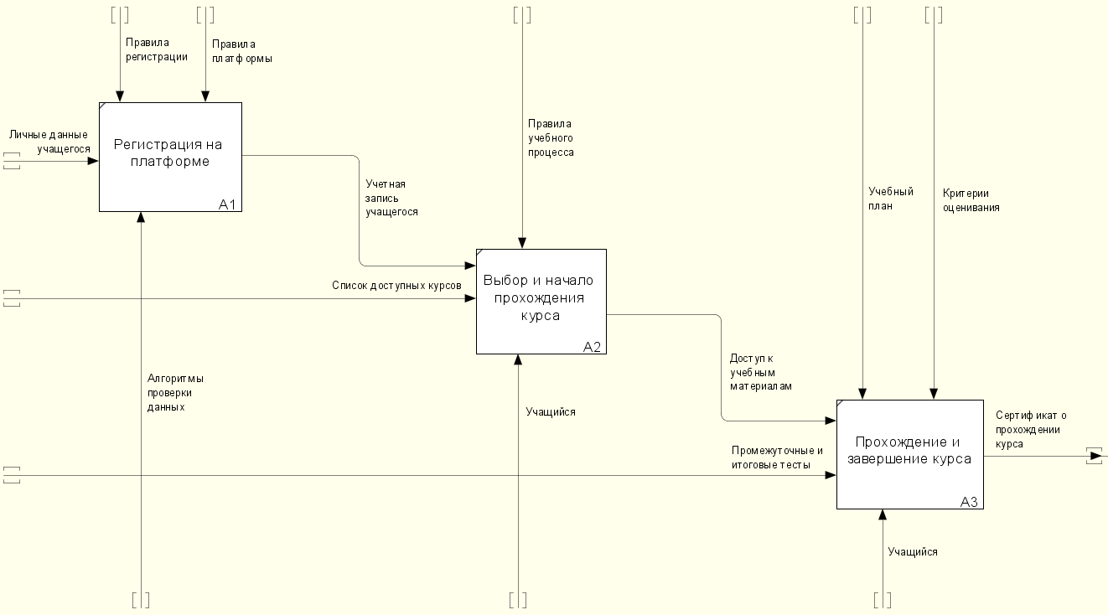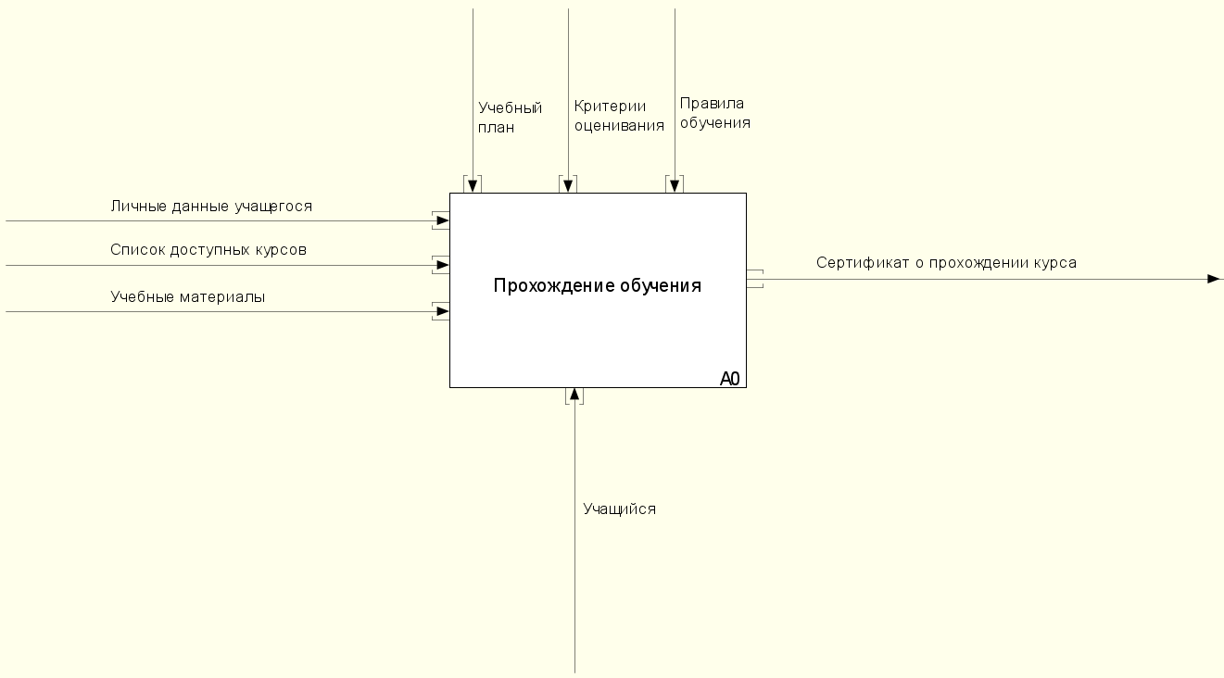

Рисунок Г.1 – Функциональная модель